**TRƯỜNG ĐẠI HỌC KINH TẾ - ĐẠI HỌC ĐÀ NẴNG**

**KHOA THỐNG KÊ – TIN HỌC**

**TÀI LIỆU THIẾT KẾ HỆ THỐNG**

Hệ thống order dành cho quán cafe

Lớp: 47k14

Nhóm: 09

**Đà Nẵng 2023**

**LỜI CẢM ƠN**

“Để hoàn thành tiểu luận này, nhóm em xin gửi lời cảm ơn chân thành đến:

Ban giám hiệu trường Đại Học Kinh Tế - Đại Học Đà Nẵng vì đã tạo điều kiện về cơ sở vật chất với hệ thống thư viện hiện đại, đa dạng các loại sách, tài liệu thuận lợi cho việc tìm kiếm, nghiên cứu thông tin.

Xin cảm ơn giảng viên bộ môn – Cô Cao Thị Nhâm đã giảng dạy tận tình, chi tiết để chúng em có đủ kiến thức và vận dụng chúng vào bài tiểu luận này.

Do chưa có nhiều kinh nghiệm làm bài cũng như những hạn chế về kiến thức, trong bài tiểu luận chắc chắn sẽ không tránh khỏi những thiếu sót. Rất mong nhận được sự nhận xét, ý kiến đóng góp, phê bình từ phía Cô để bài tiểu luận được hoàn thiện hơn.

Lời cuối cùng, chúng em xin kính chúc thầy nhiều sức khỏe, thành công và hạnh phúc.”

**LỜI CAM ĐOAN**

Nhóm 9 xin cam đoan đây là công trình nghiên cứu của cá nhân tôi và được sự hướng dẫn khoa học của Ths. Cao Thị Nhâm và sự giúp đỡ của chủ quán Swing coffee chị Nguyễn Thị Thảo. Các nội dung nghiên cứu của em là trung thực và chưa công bố dưới bất kỳ hình thức nào trước đây cũng như không sao chép từ bất kì cá nhân hay nhóm nào khác. Những số liệu trong các bảng biểu phục vụ cho việc phân tích, nhận xét, đánh giá được các thành viên thu thập từ các nguồn khác nhau có ghi rõ nguồn gốc.

Nếu phát hiện có bất kỳ sự gian lận nào nhóm xin hoàn toàn chịu trách nhiệm về nội dung bài tiểu luận của mình.

Đà Nẵng, ngày 12 tháng 05 năm 2023.

**MỤC LỤC**

PHÂN TÍCH SƠ ĐỒ LỚP 1

THIẾT KẾ CƠ SỞ DỮ LIỆU 2

1.1 Chuyển sơ đồ lớp thành các bảng. 2

1.2 Chuẩn hóa các bảng. 2

1.3 Sơ đồ quan hệ. 3

1.4 Thiết kế chi tiết các bảng. 3

1.4.1 Bảng Hóa đơn. 3

1.4.2 Bảng Nhân viên phục vụ . 5

1.4.3 Bảng Nhân viên pha chế. 5

1.4.4 Bảng Quản lý. 6

1.4.5 Bảng Đơn hàng. 6

1.4.6 Bảng Món nước. 6

1.5 Ước lượng dung lượng lưu trữ. 7

THIẾT KẾ & ĐẶC TẢ GIAO DIỆN 10

1.6 Sơ đồ luồng màn hình. 10

1.6.2 Nhân viên pha chế. 10

1.6.3 Quản lý . 11

1.7 Đặc tả giao diện. 12

1.7.1 Màn hình đăng nhập. 12

1.7.2 Màn hình chọn bàn 14

1.7.3 Màn hình menu chọn món. 16

1.7.4 Màn hình chọn size số lượng và ghi chú. 18

1.7.5 Màn hình tóm tắt và xác nhận lên đơn. 20

1.7.6 Màn hình tình trạng đơn. 22

1.7.8 Màn hình chi tiết đơn 26

1.7.9 Màn hình tài khoản nhân viên phục vụ. 28

1.7.10 Màn hình xác nhận đăng xuất của tài khoản nhân viên phục vụ. 30

1.7.11 Màn hình tài khoản quản lý. 32

1.7.12 Màn hình xác nhận đăng xuất của tài khoản quản lý. 34

1.7.13 Màn hình quản lý menu. 36

1.7.14 Màn hình thêm món. 38

1.7.15 Màn hình thêm khuyến mãi. 40

1.7.16 Màn hình thêm chi tiết khuyến mãi. 41

1.7.17 Màn hình chọn ngày. 43

1.7.18 Màn hình chọn món cần đổi ảnh. 45

1.7.19 Màn hình đổi ảnh. 47

1.7.20 Màn hình xóa món. 49

1.7.21 Màn hình xác nhận xóa món. 51

1.7.22 Màn hình quản lý tài khoản. 53

1.7.23 Màn hình tạo tài khoản mới. 55

1.7.24 Màn hình chọn tài khoản cần đổi mật khẩu. 57

1.7.25 Màn hình đổi mật khẩu. 58

1.7.26 Màn hình xóa tài khoản. 60

1.7.27 Màn hình xác nhận tài khoản. 61

1.7.28 Màn hình cập nhập tình trạng món. 63

1.7.29 Màn hình cập nhập tình trạng đơn. 64

1.7.30 Màn hình chi tiết đơn cho nhân viên pha chế. 66

1.7.31 Màn hình tài khoản nhân viên pha chế. 67

Hình 1.1. Sơ đồ lớp. 1

**MỤC LỤC HÌNH ẢNH**

Hình 2.1. Sơ đồ quan hệ. 3

Hình 3.1. Sơ đồ luồng màn hình của nhân viên phục vụ. 10

Hình 3.2. Sơ đồ luồng màn hình của nhân viên pha chế. 10

Hình 3.3. Sơ đồ luồng màn hình của quản lý. 11

Hình 3.4. Màn hình đăng nhập. 12

Hình 3.5. Màn hình chọn bàn. 14

Hình 3.6. Màn hình menu chọn món 16

Hình 3.7.Màn hình chọn size số lượng và ghi chú 18

Hình 3.8.Màn hình tóm tắt và xác nhận lên đơn. 20

Hình 3.9. Màn hình tình trạng đơn. 22

Hình 3.10.Màn hình tình trạng đơn đã hoàn thành. 24

Hình 3.11. Màn hình chi tiết đơn. 26

Hình 3.12. Màn hình tài khoản nhân viên phục vụ. 28

Hình 3.13. Màn hình xác nhận đăng xuất của tài khoản nhân viên phục vụ. 30

Hình 3.14. Màn hình tài khoản quản lý. 32

Hình 3.15.Màn hình xác nhận đăng xuất của tài khoản quản lý. 34

Hình 3.16.Màn hình quản lý menu. 36

Hình 3.17. Màn hình thêm món. 38

Hình 3.18.Màn hình thêm khuyến mãi. 40

Hình 3.19.Màn hình thêm chi tiết khuyến mãi. 41

Hình 3.20. Màn hình chọn ngày. 43

Hình 3.21. Màn hình chọn món cần đổi ảnh. 45

Hình 3.22. Màn hình đổi ảnh. 47

Hình 3.23. Màn hình xóa món. 49

Hình 3.24. Màn hình xác nhận xóa món. 51

Hình 3.25.Màn hình quản lý tài khoản. 53

Hình 3.26. Màn hình tạo tài khoản mới. 55

Hình 3.27. Màn hình chọn tài khoản cần đổi mật khẩu. 57

Hình 3.28. Màn hình đổi mật khẩu. 58

Hình 3.29. Màn hình xóa tài khoản. 60

Hình 3.30. Màn hình xác nhận tài khoản. 61

Hình 3.31. Màn hình cập nhập tình trạng món. 63

Hình 3.32. Màn hình cập nhập tình trạng đơn. 64

Hình 3.33. Màn hình chi tiết đơn cho nhân viên pha chế. 66

Hình 3.34. Màn hình tài khoản nhân viên pha chế. 67

# PHÂN TÍCH SƠ ĐỒ LỚP

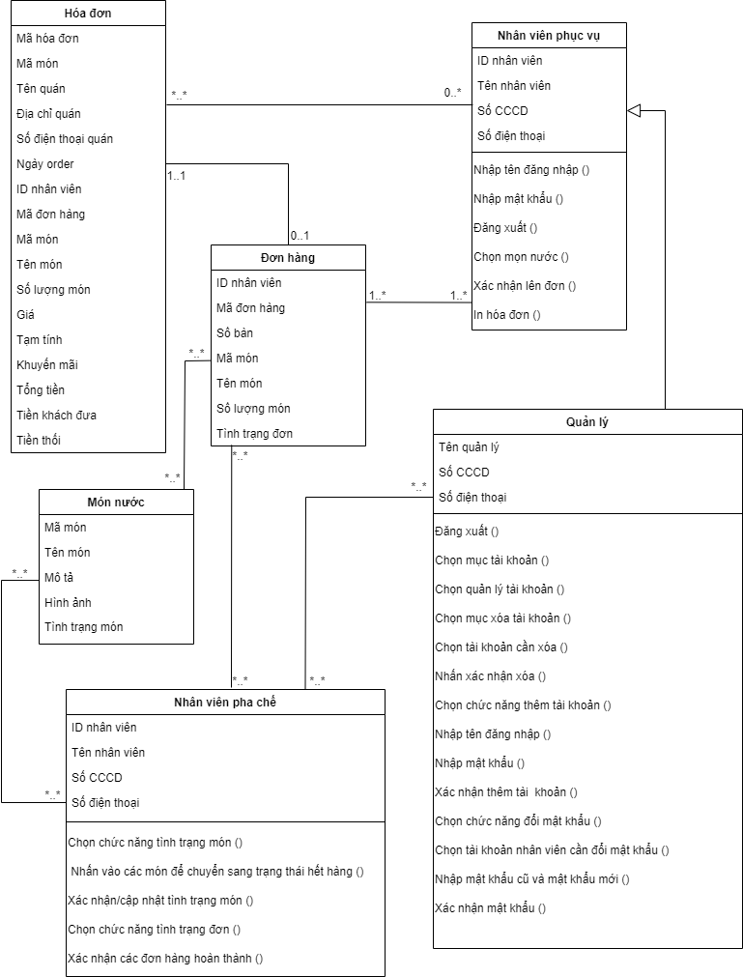

Hình 1.1. Sơ đồ lớp.

# THIẾT KẾ CƠ SỞ DỮ LIỆU

## Chuyển sơ đồ lớp thành các bảng.

Chuyển các lớp thành các bảng trong cơ sở dữ liệu như sau:

* Hóa đơn: mã hóa đơn (PK), tên quán, địa chỉ quán, số điện thoại quán, ngày order, ID nhân viên (FK), mã đơn hàng (FK), mã món, tên món, số lượng món, giá, tạm tính, khuyến mãi, tiền mặt, tiền thối, tổng tiền
* Nhân viên phục vụ: số CCCD (PK), tên, số điện thoại
* Quản lý: số CCCD (PK), tên, số điện thoại
* Nhân viên pha chế: số CCCD (PK), tên, số điện thoại
* Đơn hàng: mã đơn hàng (PK), số bàn, tên món, số lượng món, tình trạng đơn
* Món nước: mã món (PK), tên, mô tả, hình ảnh, tình trạng món

## Chuẩn hóa các bảng.

Chuẩn hóa dữ liệu mức 3F:

HOADON (MaHoaDon, TenQuan, DiaChiQuan, SoDienThoaiQuan, NgayOrder, ID_NhanVien, MaDonHang, MaMon, TenMon, SoLuongMon, Gia, TamTinh, KhuyenMai, TongTien, TienKhachDua, TienTraLai)

NHANVIENPHUCVU (ID_NhanVien, TenNhanVien, SoDienThoai, So_CCCD)

NHANVIENPHACHE (ID_NhanVien, TenNhanVien, SoDienThoai, So_CCCD)

QUANLY (TenQuanLy, So_CCCD, SoDienThoai)

DONHANG (ID_NhanVien, MaDonHang, SoBan, MaMon (FK), TenMon, SoLuongMon, TinhTrangDon)

MONNUOC (MaMon, TenMon, MoTa, HinhAnh, TinhTrangMon)

## Sơ đồ quan hệ.

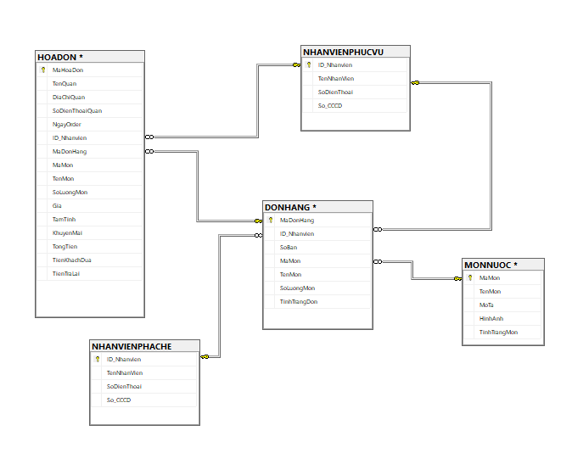

Hình 2.1. Sơ đồ quan hệ.

## Thiết kế chi tiết các bảng.

### Bảng Hóa đơn.

|  |  |  |  |  |
| --- | --- | --- | --- | --- |
| **STT** | **Tên cột** | **Kiểu dữ liệu** | **Ràng buộc** | **Ghi chú** |
| 1 | MaHoaDon | CHAR(10) | Khóa chính | Mã của hóa đơn |
| 2 | TenQuan | CHAR(20) |  | Tên quán |
| 3 | DiaChiQuan | CHAR(53) |  | Địa chỉ của quán |
| 4 | SoDienThoaiQuan | CHAR(10) |  | Số điện điện thoại của quán |
| 5 | NgayOrder | DATETIME |  | Ngày khách gọi món |
| 6 | ID_NhanVien | CHAR(3) | Khóa ngoại | Mã nhân viên phục vụ |
| 7 | MaDonHang | CHAR(5) | Khóa ngoại | Mã đơn hàng |
| 8 | MaMon | CHAR(2) |  | Mã đơn hàng |
| 9 | TenMon | VARCHAR(20) |  | Tên món khách gọi |
| 10 | SoLuongMon | INT |  | Số lượng từng món khách gọi |
| 11 | Gia | MONEY |  | Giá cụ thể từng món |
| 12 | TamTinh | MONEY |  | Tạm tính số tiền khách phải trả |
| 13 | KhuyenMai | MONEY |  | Số tiền được giảm |
| 14 | TongTien | MONEY |  | Tổng tiền khách phải thanh toán (TongTien=TamTinh-KhuyenMai) |
| 14 | TienKhachDua | MONEY |  | Tiền khách thanh toán |
| 15 | TienTraLai | MONEY |  | Tiền trả lại cho khách |

### Bảng Nhân viên phục vụ .

|  |  |  |  |  |
| --- | --- | --- | --- | --- |
| **STT** | **Tên cột** | **Kiểu dữ liệu** | **Ràng buộc** | **Ghi chú** |
| 1 | ID_NhanVien | CHAR(3) | Khóa chính | Mã nhân viên phục vụ |
| 2 | TenNhanVien | VARCHAR(30) |  | Tên nhân viên phục vụ |
| 3 | SoDienThoai | CHAR(10) |  | Số điện thoại của nhân viên phục vụ |
| 4 | So_CCCD | CHAR(12) |  | Số Căn cước Công dân của nhân viên phục vụ |

### Bảng Nhân viên pha chế.

|  |  |  |  |  |
| --- | --- | --- | --- | --- |
| **STT** | **Tên cột** | **Kiểu dữ liệu** | **Ràng buộc** | **Ghi chú** |
| 1 | ID_NhanVien | CHAR(3) | Khóa chính | Mã nhân viên phục vụ |
| 2 | TenNhanVien | VARCHAR(50) |  | Tên nhân viên phục vụ |
| 3 | SoDienThoai | CHAR(10) |  | Số điện thoại của nhân viên phục vụ |
| 4 | So_CCCD | CHAR(12) |  | Số Căn cước Công dân của nhân viên phục vụ |

### Bảng Quản lý.

|  |  |  |  |  |
| --- | --- | --- | --- | --- |
| **STT** | **Tên cột** | **Kiểu dữ liệu** | **Ràng buộc** | **Ghi chú** |
| 1 | TenQuanLy | VARCHAR(50) |  | Tên quản lý cửa hàng |
| 2 | So_CCCD | CHAR(12) |  | Số căn cước công dân của quản lý |
| 3 | SoDienThoai | CHAR(10) |  | Số điện thoại của quản lý |

### Bảng Đơn hàng.

|  |  |  |  |  |
| --- | --- | --- | --- | --- |
| **STT** | **Tên cột** | **Kiểu dữ liệu** | **Ràng buộc** | **Ghi chú** |
| 1 | MaDonHang | CHAR(5) | Khóa chính | Mã đơn hàng |
| 2 | ID_NhanVien | CHAR(3) |  | Mã nhân viên |
| 3 | SoBan | CHAR(2) |  | Số bàn |
| 4 | TenMon | VARCHAR(20) |  | Tên món nước |
| 5 | MaMon | CHAR(2) | Khóa ngoại | Mã món nước |
| 6 | SoLuongMon | INT |  | Số lượng món khách muốn gọi |
| 7 | TinhTrangDon | BIT |  | Trạng thái đơn hàng (đang chờ hay được xử lý) |

### Bảng Món nước.

|  |  |  |  |  |
| --- | --- | --- | --- | --- |
| **STT** | **Tên cột** | **Kiểu dữ liệu** | **Ràng buộc** | **Ghi chú** |
| 1 | MaMon | CHAR(2) | Khóa chính | Mã món nước |
| 2 | TenMon | VARCHAR(20) |  | Tên món nước |
| 3 | MoTa | TEXT |  | Miêu tả chi tiết về món nước, bao gồm các thành phần, hương vị, màu sắc và các đặc tính khác |
| 4 | HinhAnh | BINARY |  | Hình ảnh của món nước |
| 5 | TinhTrangMon | BIT |  | Trạng thái của món nước còn hay không |

## Ước lượng dung lượng lưu trữ.

|  |  |  |
| --- | --- | --- |
| **Bảng Hóa đơn** | **Tên cột** | **Dung lượng (byte)** |
|  | MaHoaDon | 10 |
|  | TenQuan | 20 |
|  | DiaChiQuan | 53 |
|  | SoDienThoaiQuan | 10 |
|  | NgayOrder | 8 |
|  | ID_NhanVien | 3 |
|  | MaDonHang | 5 |
|  | MaMon | 2 |
|  | TenMon | 40 |
|  | SoLuongMon | 4 |
|  | Gia | 8 |
|  | TamTinh | 8 |
|  | KhuyenMai | 8 |
|  | TongTien | 8 |
|  | TienKhachDua | 8 |
|  | TienTraLai | 8 |
|  | Tổng | 183 |
|  | Overhead | 20% |
|  | Tổng dung lượng lưu trữ cho 1 bản ghi | 219.6 |
|  | Số lượng bản ghi khởi tạo ban đầu | 10000 |
|  | Tổng dung lượng lưu trữ ban đầu | 2.196.000 |
|  | Ước lượng dữ liệu gia tăng/tháng | 1000 |
|  | **Dung lượng lưu trữ sau 1 năm** | **4.831.200** |
| **Bảng Nhân viên phục vụ** | **Tên cột** | **Dung lượng (byte)** |
|  | ID_NhanVien | 3 |
|  | TenNhanVien | 60 |
|  | SoDienThoai | 10 |
|  | So_CCCD | 12 |
|  | Tổng | 85 |
|  | Overhead | 10% |
|  | Tổng dung lượng lưu trữ cho 1 bản ghi | 93.5 |
|  | Số lượng bản ghi khởi tạo ban đầu | 10 |
|  | Tổng dung lượng lưu trữ ban đầu | 935 |
|  | Ước lượng dữ liệu gia tăng/tháng | 2 |
|  | **Dung lượng lưu trữ sau 1 năm** | **3179** |
| **Bảng Nhân viên pha chế** | **Tên cột** | **Dung lượng (byte)** |
|  | ID_NhanVien | 3 |
|  | TenNhanVien | 60 |
|  | SoDienThoai | 10 |
|  | So_CCCD | 12 |
|  | Tổng | 85 |
|  | Overhead | 10% |
|  | Tổng dung lượng lưu trữ cho 1 bản ghi | 93.5 |
|  | Số lượng bản ghi khởi tạo ban đầu | 2 |
|  | Tổng dung lượng lưu trữ ban đầu | 187 |
|  | Ước lượng dữ liệu gia tăng/tháng | 1 |
|  | **Dung lượng lưu trữ sau 1 năm** | **1.309** |
| **Bảng Quản lý** | **Tên cột** | **Dung lượng** |
|  | TenQuanLy | 60 |
|  | So_CCCD | 12 |
|  | SoDienThoai | 10 |
|  | Tổng | 82 |
|  | Overhead | 0% |
|  | Tổng dung lượng lưu trữ cho 1 bản ghi | 82 |
|  | Số lượng bản ghi khởi tạo ban đầu | 1 |
|  | Tổng dung lượng lưu trữ ban đầu | 82 |
|  | Ước lượng dữ liệu gia tăng/tháng | 0 |
|  | **Dung lượng lưu trữ sau 1 năm** | 82 |
| **Bảng Đơn hàng** | **Tên cột** | **Dung lượng** |
|  | MaDonHang | 5 |
|  | ID_NhanVien | 3 |
|  | SoBan | 2 |
|  | TenMon | 40 |
|  | MaMon | 2 |
|  | SoLuongMon | 4 |
|  | TinhTrangDon | 1 |
|  | Tổng | 57 |
|  | Overhead | 20% |
|  | Tổng dung lượng lưu trữ cho 1 bản ghi | 68.4 |
|  | Số lượng bản ghi khởi tạo ban đầu | 10000 |
|  | Tổng dung lượng lưu trữ ban đầu | 684.000 |
|  | Ước lượng dữ liệu gia tăng/tháng | 1000 |
|  | **Dung lượng lưu trữ sau 1 năm** | 1.504.800 |
| **Bảng Món nước** | **Tên cột** | **Dung lượng** |
|  | MaMon | 2 |
|  | TenMon | 40 |
|  | MoTa | 400 |
|  | HinhAnh | 120000 |
|  | TinhTrangMon | 1 |
|  | Tổng | 120.443 |
|  | Overhead | 20% |
|  | Tổng dung lượng lưu trữ cho 1 bản ghi | 144.531,6 |
|  | Số lượng bản ghi khởi tạo ban đầu | 20 |
|  | Tổng dung lượng lưu trữ ban đầu | 2.890.632 |
|  | Ước lượng dữ liệu gia tăng/tháng | 5 |
|  | **Dung lượng lưu trữ sau 1 năm** | 11.562.528 |

# thiết kế & đặc tả giao diện

## Sơ đồ luồng màn hình.

* + 1. Nhân viên phục vụ.

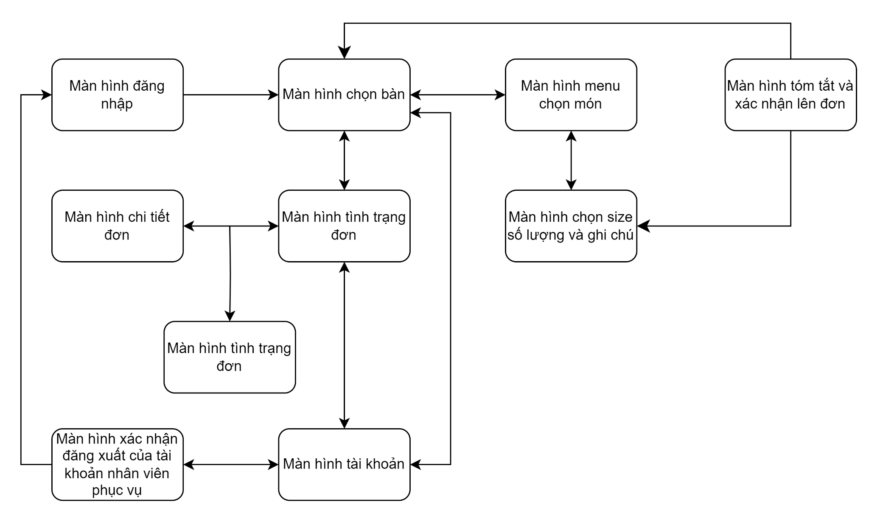

Hình 3.1. Sơ đồ luồng màn hình của nhân viên phục vụ.

## 1.6.2 Nhân viên pha chế.

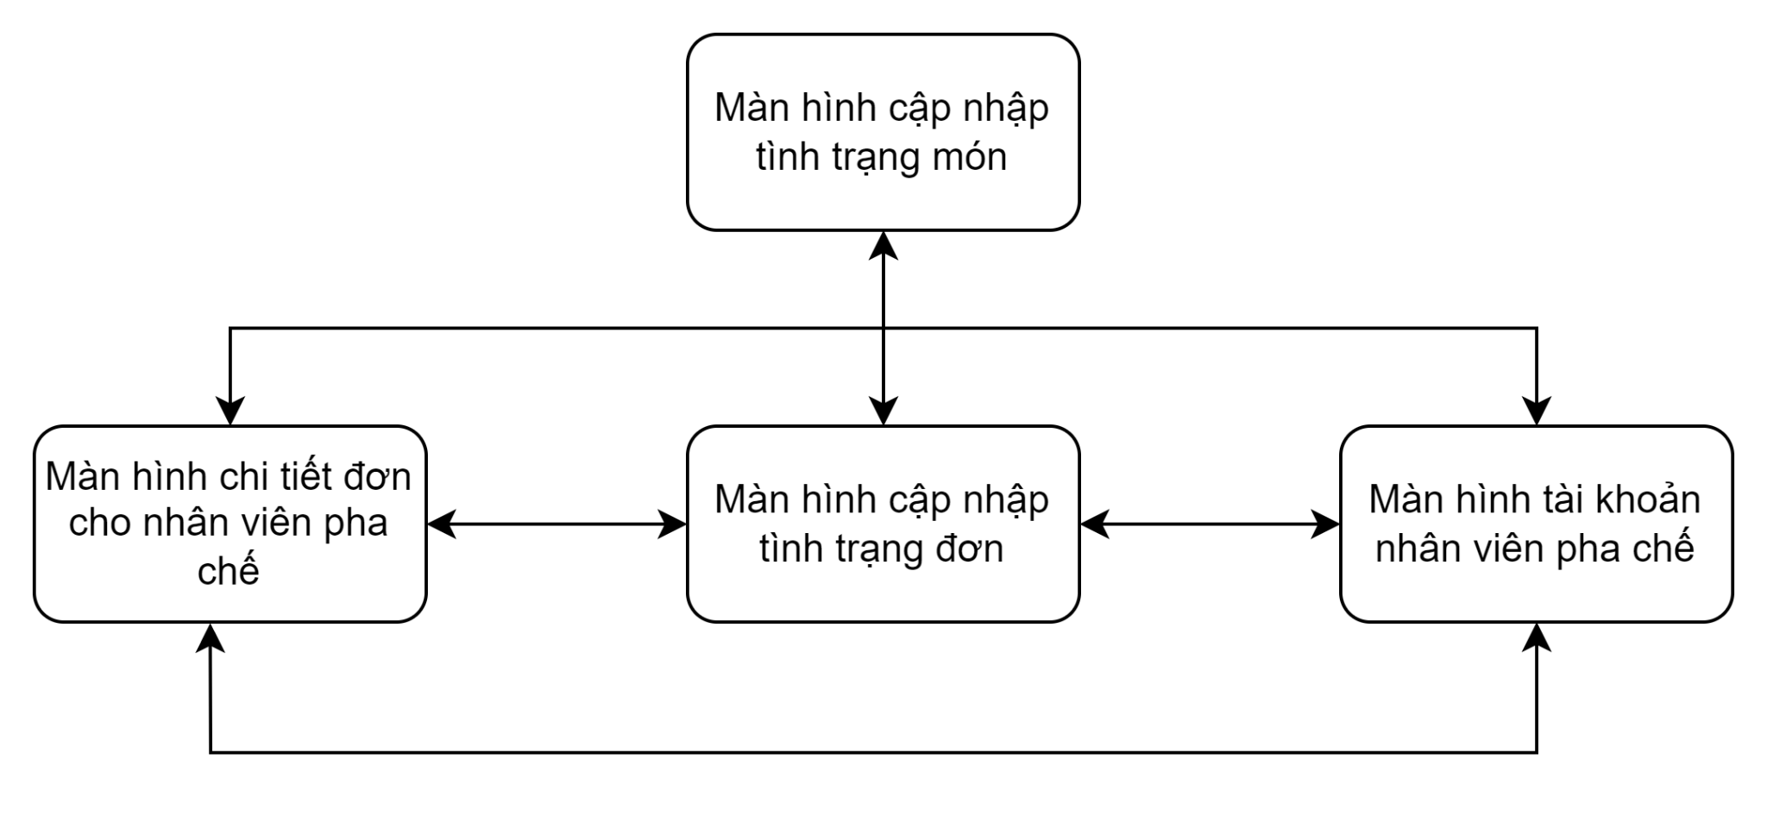

Hình 3.2. Sơ đồ luồng màn hình của nhân viên pha chế.

## 1.6.3 Quản lý.

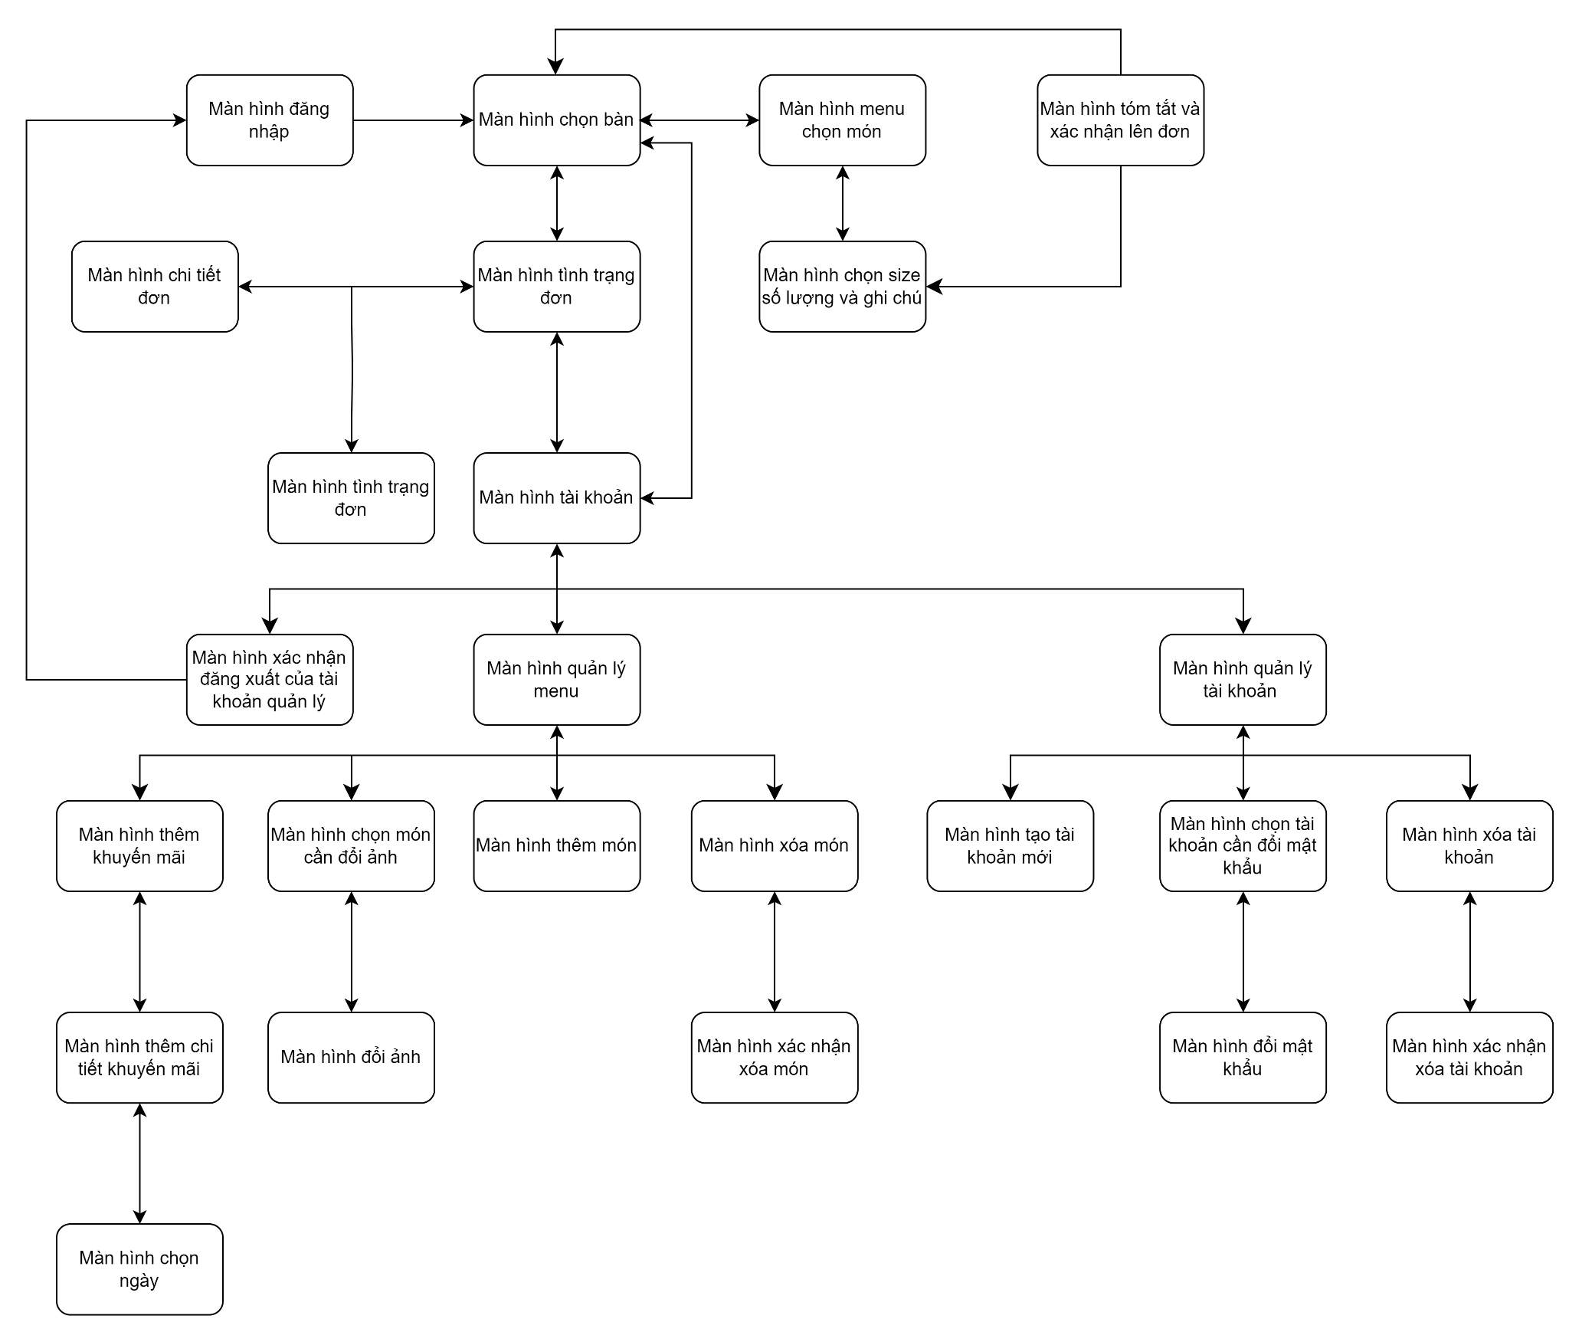

Hình 3.3. Sơ đồ luồng màn hình của quản lý.

## Đặc tả giao diện.

### Màn hình đăng nhập.

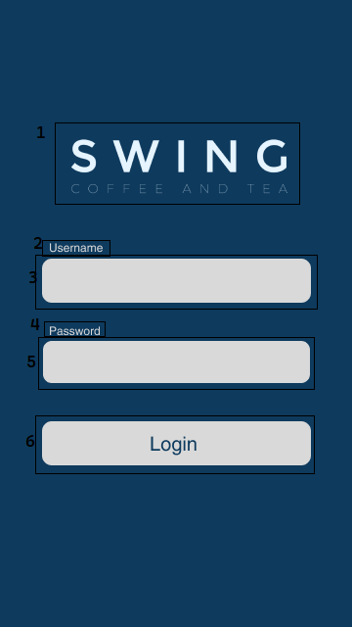

Hình 3.4. Màn hình đăng nhập.

|  |  |  |  |
| --- | --- | --- | --- |
| **STT** | **LOẠI** | **MÔ TẢ** | **GHI CHÚ** |
| 1 | Logo | Hiển thị logo của Swing Coffee and Tea như hình bên. |  |
| 2 | Text | Hiển thị cứng “**Username**” như hình. |  |
| 3 | Input Text | Hiển thị ô trống nhập Username. |  |
| 4 | Text | Hiển thị cứng “**Password**” như hình. |  |
| 5 | Input Text | Hiển thị ô trống nhập Password. |  |
| 6 | Button | Hiển thị cứng “**Login**” như hình.  Sự kiện: Khi ấn vào sẽ hiển thị màn hình chọn bàn. |  |

### Màn hình chọn bàn

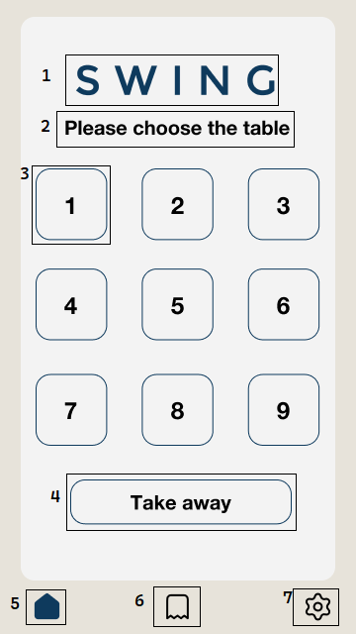

Hình 3.5. Màn hình chọn bàn.

|  |  |  |  |
| --- | --- | --- | --- |
| **STT** | **LOẠI** | **MÔ TẢ** | **GHI CHÚ** |
| 1 | Logo | Hiển thị logo của Swing như hình bên. |  |
| 2 | Text | Hiển thị cứng “**Please choose the table**” như hình. |  |
| 3 | Button | Hiển thị cứng số bàn.  Sự kiện: Khi ấn vào sẽ hiển thị màn hình menu chọn món. |  |
| 4 | Button | Hiển thị cứng “**Take away**” như hình.  Sự kiện: Khi ấn vào sẽ hiển thị màn hình menu chọn món. |  |
| 5 | Button | Hiển thị cứng  như hình.  Sự kiện: Khi ấn vào sẽ giữ nguyên ở màn hình chọn bàn. |  |
| 6 | Button | Hiển thị cứng  như hình.  Sự kiện: Khi ấn vào sẽ hiển thị màn hình tình trạng đơn. |  |
| 7 | Button | Hiển thị cứng  như hình.  Sự kiện: Khi ấn vào sẽ hiển thị màn hình tài khoản. |  |

### Màn hình menu chọn món.

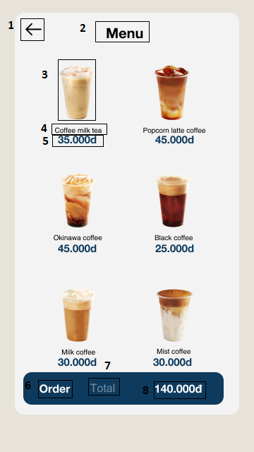

Hình 3.6. Màn hình menu chọn món

|  |  |  |  |
| --- | --- | --- | --- |
| **STT** | **LOẠI** | **MÔ TẢ** | **GHI CHÚ** |
| 1 | Button | Hiển thị cứng  như hình.  Sự kiện: Khi ấn vào sẽ quay lại màn hình chọn bàn. |  |
| 2 | Text | Hiển thị cứng “**MENU**” như hình. |  |
| 3 | Image | Hiển thị hình ảnh món. |  |
| 4 | Text | Hiển thị tên món. |  |
| 5 | Text | Hiển thị giá món. |  |
| 6 | Button | Hiển thị cứng **“Button”** như hình.  Sự kiện: Khi ấn vào sẽ hiển thị màn hình tóm tắt và xác nhận lên đơn. |  |
| 7 | Text | Hiển thị cứng **“Total”** như hình. |  |
| 8 | Text | HIển thị tổng giá đơn hàng. |  |

### Màn hình chọn size số lượng và ghi chú.

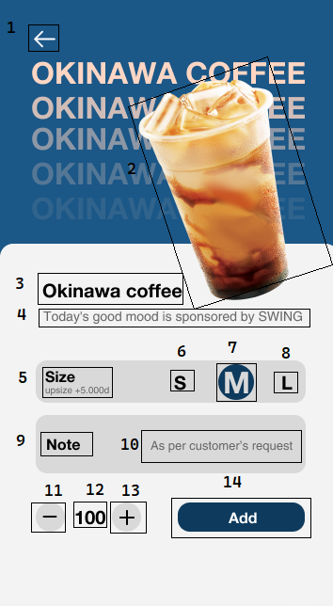

Hình 3.7.Màn hình chọn size số lượng và ghi chú

|  |  |  |  |
| --- | --- | --- | --- |
| **STT** | **LOẠI** | **MÔ TẢ** | **GHI CHÚ** |
| 1 | Button | Hiển thị cứng  như hình.  Sự kiện: Khi ấn vào sẽ quay lại màn hình chọn bàn. |  |
| 2 | Image | Hiển thị cứng hình ảnh món. |  |
| 3 | Text | Hiển thị cứng tên món. |  |
| 4 | Text | Hiển thị cứng “**Today’s good mood is sponsored by Swing”** như hình. |  |
| 5 | Text | Hiển thị cứng “**Size: upsize +5000đ”** như hình. |  |
| 6 | Button | Hiển thị cứng **“S”** như hình.  Sự kiện: Khi ấn vào sẽ phóng to văn bản **“S”**, thêm hình tròn với nền xanh ở phía sau và thay đổi màu chữ văn bản thành xám. |  |
| 7 | Button | Hiển thị cứng **“M”** như hình.  Sự kiện: Khi ấn vào sẽ phóng to văn bản **“M”**, thêm hình tròn với nền xanh ở phía sau và thay đổi màu chữ văn bản thành xám. |  |
| 8 | Button | Hiển thị cứng **“L”** như hình.  Sự kiện: Khi ấn vào sẽ phóng to văn bản **“L”**, thêm hình tròn với nền xanh ở phía sau và thay đổi màu chữ văn bản thành xám. |  |
| 9 | Text | Hiển thị cứng **“Note”** như hình. |  |
| 10 | Input Text | Hiển thị ô trống nhập ghi chú theo yêu cầu của khách hàng. |  |
| 11 | Button | Hiển thị cứng  như hình.  Sự kiện: Khi ấn vào sẽ giảm số lượng món đã chọn. |  |
| 12 | Text | Hiển thị số lượng món. |  |
| 13 | Button | Hiển thị cứng  như hình.  Sự kiện: Khi ấn vào sẽ tăng số lượng món đã chọn. |  |
| 14 | Button | Hiển thị cứng **“Add”** như hình.  Sự kiện: Khi ấn vào sẽ thêm món vào đơn hàng và quay lại màn hình menu chọn món. |  |

### Màn hình tóm tắt và xác nhận lên đơn.

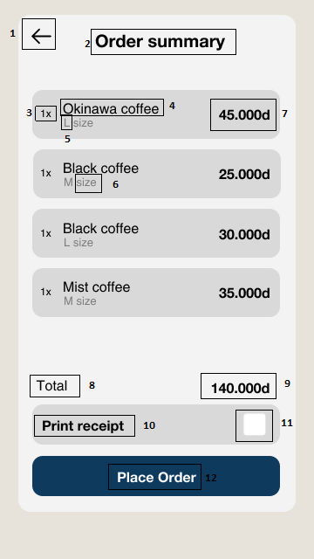

Hình 3.8.Màn hình tóm tắt và xác nhận lên đơn.

|  |  |  |  |
| --- | --- | --- | --- |
| **STT** | **LOẠI** | **MÔ TẢ** | **GHI CHÚ** |
| 1 | Button | Hiển thị cứng  như hình.  Sự kiện: Khi ấn vào sẽ quay lại màn hình chọn bàn. |  |
| 2 | Text | Hiển thị cứng “**Order summary**” như hình. |  |
| 3 | Text | Hiển thị số lượng. |  |
| 4 | Text | Hiển thị tên món. |  |
| 5 | Text | Hiển thị size của món. |  |
| 6 | Text | Hiển thị cứng “size” như hình. |  |
| 7 | Text | Hiển thị giá món. |  |
| 8 | Text | Hiển thị cứng **“Total”** như hình. |  |
| 9 | Text | Hiển thị tổng giá đơn hàng. |  |
| 10 | Text | Hiển thị cứng “**Print receipt”** như hình. |  |
| 11 | Button | Hiển thị cứng như hình.  Sự kiện: khi ấn vào sẽ hiển thị dấu v vào ô trống. |  |
| 12 | Button | Hiển thị cứng “**Place Order**” như hình.  Sự kiện: Khi ấn vào sẽ quay lại màn hình chọn bàn. |  |

### Màn hình tình trạng đơn.

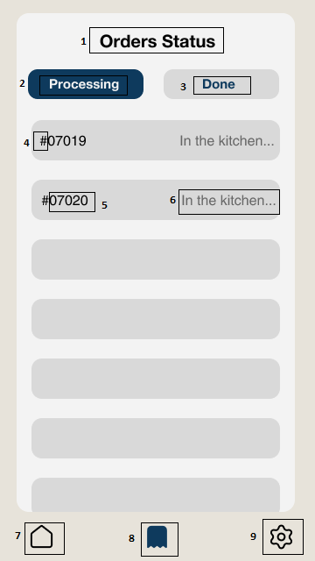

Hình 3.9. Màn hình tình trạng đơn.

|  |  |  |  |
| --- | --- | --- | --- |
| **STT** | **LOẠI** | **MÔ TẢ** | **GHI CHÚ** |
| 1 | Text | Hiển thị cứng “**Orders Status**” như hình. |  |
| 2 | Button | Hiển thị cứng “**Processing**” như hình.  Sự kiện: Khi ấn vào sẽ giữ nguyên màn hình tình trạng đơn. |  |
| 3 | Button | Hiển thị cứng “**Done**” như hình.  Sự kiện: Khi ấn vào sẽ hiển thị màn hình các đơn hàng đã hoàn thành. |  |
| 4 | Text | Hiển thị cứng **“#”** như hình. |  |
| 5 | Text | Hiển thị mã hóa đơn. |  |
| 6 | Text | Hiển thị nơi **“In the kitchen”** như hình. |  |
| 7 | Button | Hiển thị cứng  như hình.  Sự kiện: Khi ấn vào sẽ hiển thị màn hình chọn bàn. |  |
| 8 | Button | Hiển thị cứng  như hình.  Sự kiện: Khi ấn vào sẽ giữ nguyên màn hình tình trạng đơn. |  |
| 9 | Button | Hiển thị cứng  như hình.  Sự kiện: Khi ấn vào sẽ hiển thị màn hình tài khoản. |  |

* + 1. ***Màn hình tình trạng đơn đã hoàn thành.***

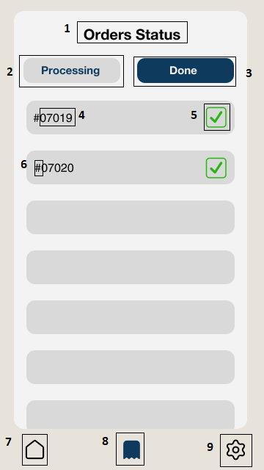

Hình 3.10.Màn hình tình trạng đơn đã hoàn thành.

|  |  |  |  |
| --- | --- | --- | --- |
| **STT** | **LOẠI** | **MÔ TẢ** | **GHI CHÚ** |
| 1 | Text | Hiển thị cứng “**Orders Status**” như hình. |  |
| 2 | Button | Hiển thị cứng “**Processing**” như hình.  Sự kiện: Khi ấn vào sẽ hiển thị màn hình tình trạng đơn. |  |
| 3 | Button | Hiển thị cứng “**Done**” như hình.  Sự kiện: Khi ấn vào sẽ giữ nguyên màn hình các đơn hàng đã hoàn thành. |  |
| 4 | Text | Hiển thị mã đơn hàng như hình. |  |
| 5 | Image | Hiển thị cứng  như hình. |  |
| 6 | Text | Hiển thị cứng **“#”** như hình. |  |
| 7 | Button | Hiển thị cứng  như hình.  Sự kiện: Khi ấn vào sẽ hiển thị màn hình chọn bàn. |  |
| 8 | Button | Hiển thị cứng  như hình.  Sự kiện: Khi ấn vào sẽ giữ nguyên màn hình tình trạng đơn. |  |
| 9 | Button | Hiển thị cứng  như hình.  Sự kiện: Khi ấn vào sẽ hiển thị màn hình tài khoản. |  |

### Màn hình chi tiết đơn

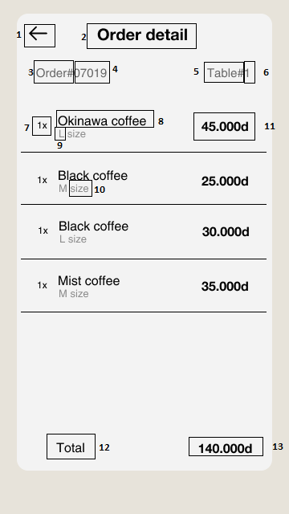

Hình 3.11. Màn hình chi tiết đơn.

|  |  |  |  |
| --- | --- | --- | --- |
| **STT** | **LOẠI** | **MÔ TẢ** | **GHI CHÚ** |
| 1 | Botton | Hiển thị cứng  như hình.  Sự kiện: Khi ấn vào sẽ quay lại màn hình chọn bàn. |  |
| 2 | Text | Hiển thị cứng “**Order detail”** như hình. |  |
| 3 | Text | Hiển thị cứng **“Order#”** như hình. |  |
| 4 | Text | Hiển thị mã đơn hàng. |  |
| 5 | Text | Hiển thị cứng **“Table#”** như hình. |  |
| 6 | Text | Hiển thị số bàn. |  |
| 7 | Text | Hiển thị số lượng. |  |
| 8 | Text | Hiển thị tên món. |  |
| 9 | Text | Hiển thị size đã chọn. |  |
| 10 | Text | Hiển thị cứng **“size”** như hình. |  |
| 11 | Text | Hiển thị giá món. |  |
| 12 | Text | Hiển thị cứng **“Total”** như hình. |  |
| 13 | Text | Hiển thị tổng giá đơn hàng. |  |

### Màn hình tài khoản nhân viên phục vụ.

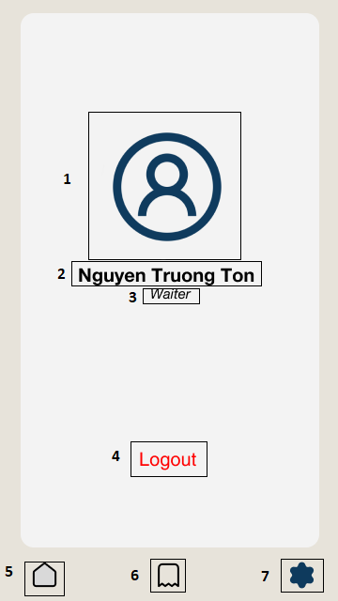

Hình 3.12. Màn hình tài khoản nhân viên phục vụ.

|  |  |  |  |
| --- | --- | --- | --- |
| **STT** | **LOẠI** | **MÔ TẢ** | **GHI CHÚ** |
| 1 | Image | Hiển thị cứng hình ảnh như hình. |  |
| 2 | Text | Hiển thị tên nhân viên phục vụ. |  |
| 3 | Text | Hiển thị cứng **“*Waiter”***như hình. |  |
| 4 | Button | Hiển thị cứng **“Logout”** như hình.  Sự kiện: Khi ấn vào sẽ hiển thị giao diện xác nhận đăng xuất của tài khoản nhân viên phục vụ. |  |
| 5 | Button | Hiển thị cứng  như hình.  Sự kiện: Khi ấn vào sẽ hiển thị màn hình chọn bàn. |  |
| 6 | Button | Hiển thị cứng  như hình.  Sự kiện: Khi ấn vào sẽ hiển thị màn hình tình trạng đơn. |  |
| 7 | Button | Hiển thị cứng  như hình.  Sự kiện: Khi ấn vào sẽ giữ nguyên màn hình tài khoản. |  |

### Màn hình xác nhận đăng xuất của tài khoản nhân viên phục vụ.

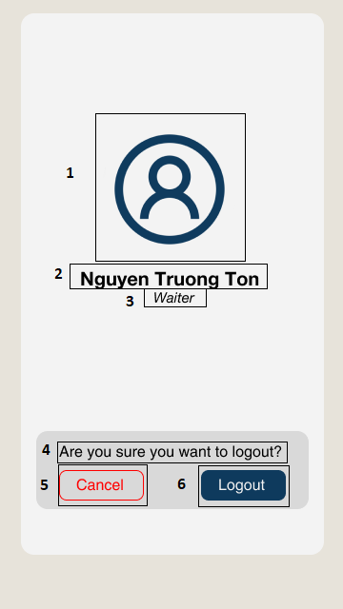

Hình 3.13. Màn hình xác nhận đăng xuất của tài khoản nhân viên phục vụ.

|  |  |  |  |
| --- | --- | --- | --- |
| **STT** | **LOẠI** | **MÔ TẢ** | **GHI CHÚ** |
| 1 | Image | Hiển thị cứng hình ảnh như hình. |  |
| 2 | Text | Hiển thị tên nhân viên phục vụ. |  |
| 3 | Text | Hiển thị cứng **“*Waiter”***như hình. |  |
| 4 | Text | Hiển thị cứng **“Are you sure want to logout?”** như hình. |  |
| 5 | Button | Hiển thị cứng **“Cancel”** như hình.  Sự kiện: Khi ấn vào sẽ quay lại màn hình tài khoản. |  |
| 6 | Button | Hiển thị cứng **“Logout”** như hình.  Sự kiện: Khi ấn vào sẽ hiển thị màn hình đăng nhập. |  |

### Màn hình tài khoản quản lý.

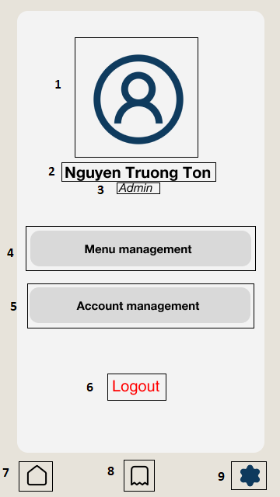

Hình 3.14. Màn hình tài khoản quản lý.

|  |  |  |  |
| --- | --- | --- | --- |
| **STT** | **LOẠI** | **MÔ TẢ** | **GHI CHÚ** |
| 1 | Image | Hiển thị cứng ảnh hình tròn như hình. |  |
| 2 | Text | Hiển thị tên quản lý. |  |
| 3 | Text | Hiển thị cứng **“*Admin”***như hình. |  |
| 4 | Button | Hiển thị cứng **“Menu management”** như hình.  Sự kiện: Khi ấn vào sẽ hiển thị giao diện quản lý menu |  |
| 5 | Button | Hiển thị cứng **“Account management”** như hình.  Sự kiện : Khi ấn vào sẽ hiển thị màn hình quản lý tài khoản. |  |
| 6 | Button | Hiển thị cứng **“Logout”** như hình.  Sự kiện: Khi ấn vào tài khoản sẽ hiển thị màn hình xác nhận đăng xuất. |  |
| 7 | Button | Hiển thị cứng  như hình.  Sự kiện: Khi ấn vào sẽ hiển thị màn hình chọn bàn. |  |
| 8 | Button | Hiển thị cứng  như hình.  Sự kiện: Khi ấn vào sẽ hiển thị màn hình tình trạng đơn. |  |
| 9 | Button | Hiển thị cứng  như hình.  Sự kiện: Khi ấn vào sẽ giữ nguyên màn hình tài khoản. |  |

### Màn hình xác nhận đăng xuất của tài khoản quản lý.

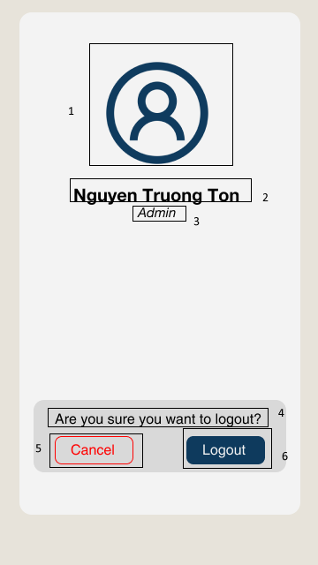

Hình 3.15.Màn hình xác nhận đăng xuất của tài khoản quản lý.

|  |  |  |
| --- | --- | --- |
| **STT** | **LOẠI** | **MÔ TẢ** |
| 1 | Image | Hiển thị cứng hình ảnh như hình. |
| 2 | Text | Hiển thị tên nhân viên phục vụ. |
| 3 | Text | Hiển thị cứng **“*Admin”***như hình. |
| 4 | Text | Hiển thị cứng **“Are you sure want to logout?”** như hình. |
| 5 | Button | Hiển thị cứng **“Cancel”** như hình.  Sự kiện: Khi ấn vào sẽ quay lại màn hình tài khoản. |
| 6 | Button | Hiển thị cứng **“Logout”** như hình.  Sự kiện: Khi ấn vào sẽ hiển thị màn hình đăng nhập. |

### Màn hình quản lý menu.

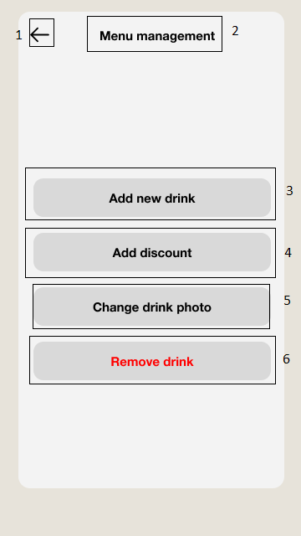

Hình 3.16.Màn hình quản lý menu.

|  |  |  |  |
| --- | --- | --- | --- |
| **STT** | **LOẠI** | **MÔ TẢ** | **GHI CHÚ** |
| 1 | Button | Hiển thị cứng  như hình.  Sự kiện: Khi ấn vào sẽ quay lại màn hình tài khoản. |  |
| 2 | Text | Hiển thị cứng “**Menu management**” như hình. |  |
| 3 | Button | Hiển thị cứng **“Add new drink”** như hình.  Sự kiện: Khi ấn vào sẽ dẫn tới màn hình thêm món. |  |
| 4 | Button | Hiển thị cứng **“Add discount”** như hình.  Sự kiện: Khi ấn vào sẽ dẫn tới màn hình thêm khuyến mãi. |  |
| 5 | Button | Hiển thị cứng **“Change drink photo”** như hình.  Sự kiện: Khi ấn vào sẽ dẫn tới màn hình đổi ảnh món. |  |
| 6 | Button | Hiển thị cứng **“Remove drink”** như hình.  Sự kiện: Khi ấn vào sẽ dẫn tới màn hình xóa món. |  |

### Màn hình thêm món.

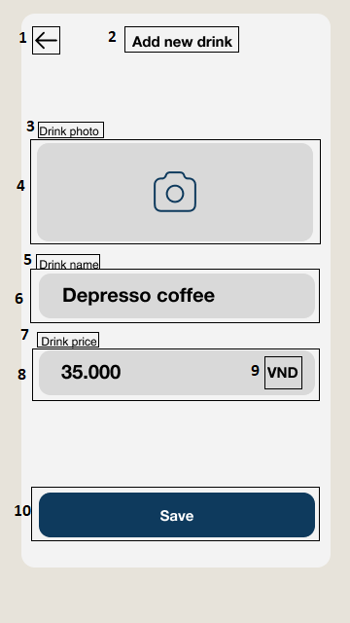

Hình 3.17. Màn hình thêm món.

|  |  |  |  |
| --- | --- | --- | --- |
| **STT** | **LOẠI** | **MÔ TẢ** | **GHI CHÚ** |
| 1 | Button | Hiển thị cứng  như hình.  Sự kiện: Khi ấn vào sẽ quay lại màn hình quản lý menu. |  |
| 2 | Text | Hiển thị cứng **“Add new drink”** như hình. |  |
| 3 | Text | Hiển thị cứng **“Drink photo”** như hình. |  |
| 4 | Button | Hiển thị cứng như hình.  Sự kiện: Khi ấn vào sẽ hiển thị giao diện đổi ảnh. |  |
| 5 | Text | Hiển thị cứng **“Drink name”** như hình. |  |
| 6 | Input Text | Hiển thị ô trống nhập tên món. |  |
| 7 | Text | Hiển thị cứng **“Drink price”** như hình. |  |
| 8 | Input Text | Hiển thị ô trông nhập giá món. |  |
| 9 | Text | Hiển thị cứng **“VND”** như hình. |  |
| 10 | Button | Hiển thị cứng **“Save”** như hình.  Sự kiện: Khi ấn vào sẽ thêm món vào menu và quay lại màn hình quản lý menu. |  |

### Màn hình thêm khuyến mãi.

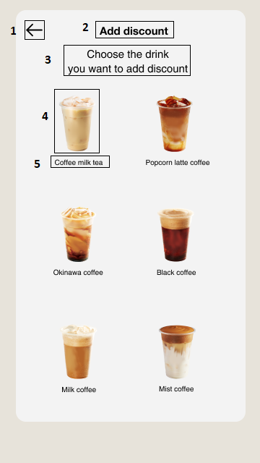

Hình 3.18.Màn hình thêm khuyến mãi.

|  |  |  |  |
| --- | --- | --- | --- |
| **STT** | **LOẠI** | **MÔ TẢ** | **GHI CHÚ** |
| 1 | Button | Hiển thị cứng  như hình.  Sự kiện: Khi ấn vào sẽ quay lại màn hình quản lý menu. |  |
| 2 | Text | Hiển thị cứng **“Add discount”** như hình. |  |
| 3 | Text | Hiển thị cứng **“Choose the drink you want to add discount”** như hình. |  |
| 4 | Button | Hiển thị ảnh món như hình.  Sự kiện: Khi ấn vào sẽ hiển thị màn hình thêm chi tiết khuyến mãi. |  |
| 5 | Text | Hiển thị tên món như hình |  |

### Màn hình thêm chi tiết khuyến mãi.

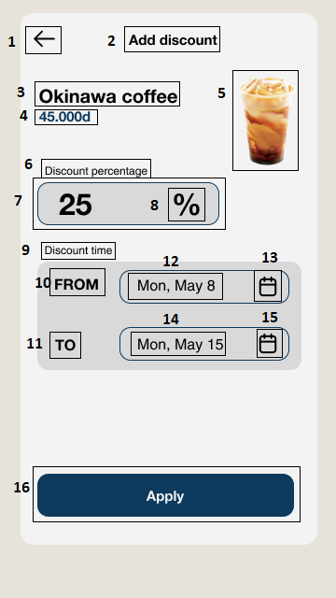

Hình 3.19.Màn hình thêm chi tiết khuyến mãi.

|  |  |  |  |
| --- | --- | --- | --- |
| **STT** | **LOẠI** | **MÔ TẢ** | **GHI CHÚ** |
| 1 | Button | Hiển thị cứng  như hình.  Sự kiện: Khi ấn vào sẽ quay lại màn hình thêm khuyến mãi. |  |
| 2 | Text | Hiển thị cứng **“Add discount”** như hình. |  |
| 3 | Text | Hiển thị tên món. |  |
| 4 | Text | Hiển thị giá món. |  |
| 5 | Image | Hiển thị hình ảnh món như hình |  |
| 6 | Text | Hiển thị cứng **“Discount percentage”** như hình. |  |
| 7 | Text Input | Hiển thị ô trống nhập phần trăm giảm giá. |  |
| 8 | Text | Hiển thị cứng **“%”** như hình. |  |
| 9 | Text | Hiển thị cứng **“Discount time”** như hình |  |
| 10 | Text | Hiển cứng **“FROM”** như hình. |  |
| 11 | Text | Hiển cứng **“TO”** như hình. |  |
| 12 | Text | Hiển thị ngày bắt đầu giảm giá. |  |
| 13 | Button | Hiển thị cứng như hình.  Sự kiện: Khi ấn vào sẽ hiển thị màn hình chọn ngày. |  |
| 14 | Text | Hiển thị ngày kết thúc giảm giá. |  |
| 15 | Button | Hiển thị cứng như hình.  Sự kiện: Khi ấn vào sẽ hiển thị màn hình chọn ngày. |  |
| 16 | Button | Hiển thị cứng **“Apply”** như hình.  Sự kiện: Khi ấn vào sẽ thêm khuyến mãi và quay lại màn hình thêm khuyến mãi. |  |

### Màn hình chọn ngày.

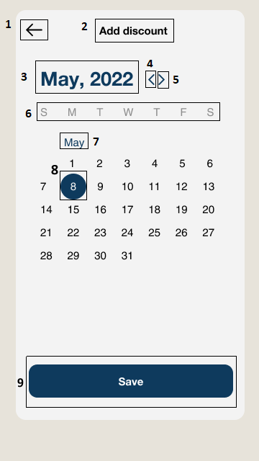

Hình 3.20. Màn hình chọn ngày.

|  |  |  |  |
| --- | --- | --- | --- |
| **STT** | **LOẠI** | **MÔ TẢ** | **GHI CHÚ** |
| 1 | Button | Hiển thị cứng  như hình.  Sự kiện: Khi ấn vào sẽ quay lại màn hình thêm chi tiết khuyến mãi. |  |
| 2 | Text | Hiển thị cứng **“Add discount”** như hình. |  |
| 3 | Image | Hiển thị tháng năm đã chọn như hình |  |
| 4 | Button | Hiển thị như hình.  Sự kiện: Khi ấn vào sẽ giảm tháng. |  |
| 5 | Button | Hiển thị như hình.  Sự kiện: Khi ấn vào sẽ tăng tháng. |  |
| 6 | Text | Hiển thị cứng các ngày trong tuầnnhư hình. |  |
| 7 | Text | Hiển thị tháng đã chọn |  |
| 8 | Button | Hiển thị các ngày trong tháng như hình.  Sự kiện: Khi ấn vào một trong các ngày thì sẽ chọn ngày đó, thêm hình tròn màu xanh phía sau và đổi màu văn bản thành màu xám. |  |
| 9 | Button | Hiển thị cứng “**Save”** như hình.  Sự kiện: Khi ấn vào sẽ lưu ngày đã chọn và quay lại màn hình thêm chi tiết khuyến mãi. |  |

### Màn hình chọn món cần đổi ảnh.

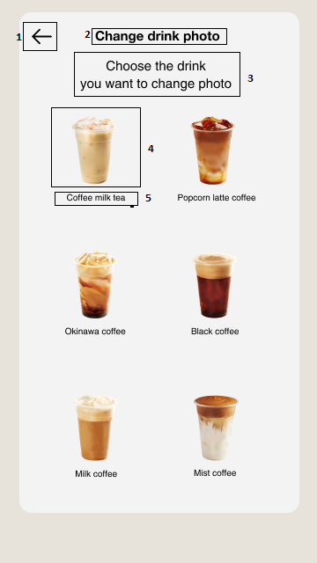

Hình 3.21. Màn hình chọn món cần đổi ảnh.

|  |  |  |  |
| --- | --- | --- | --- |
| **STT** | **LOẠI** | **MÔ TẢ** | **GHI CHÚ** |
| 1 | Button | Hiển thị cứng  như hình.  Sự kiện: Khi ấn vào sẽ quay lại màn hình quản lý menu. |  |
| 2 | Text | Hiển thị cứng **“Change drink photo”** như hình. |  |
| 3 | Text | Hiển thị cứng **“Choose the drink you want to change photo”** như hình. |  |
| 4 | Button | Hiển thị ảnh món như hình.  Sự kiện: Khi bấm vào sẽ dẫn đến màn hình thay đổi ảnh món. |  |
| 5 | Text | Hiển thị tên món như hình. |  |

### Màn hình đổi ảnh.

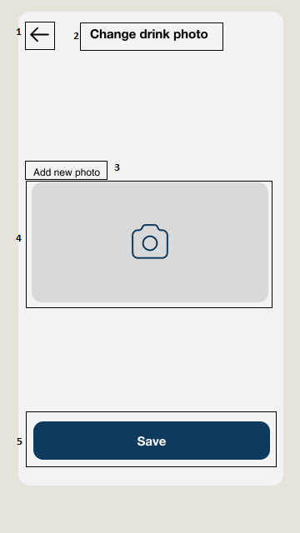

Hình 3.22. Màn hình đổi ảnh.

|  |  |  |  |
| --- | --- | --- | --- |
| **STT** | **LOẠI** | **MÔ TẢ** | **GHI CHÚ** |
| 1 | Botton | Hiển thị cứng  như hình.  Sự kiện: Khi ấn vào sẽ quay lại màn hình chọn món cần đổi ảnh. |  |
| 2 | Text | Hiển thị cứng “**Change drink photo”** như hình. |  |
| 3 | Text | Hiển thị cứng **“Add new photo”** như hình. |  |
| 4 | Button | Hiển thị ảnh như hình.  Sự kiện: Khi bấm vào sẽ hiển thị thư viện ảnh từ thiết bị. |  |
| 5 | Button | Hiển thị cứng **“Save”** như hình.  Sự kiện: Khi nhấn vào sẽ lưu ảnh món và hiển thị màn hình chọn món cần đổi ảnh. |  |

### Màn hình xóa món.

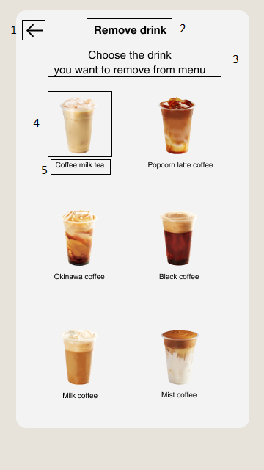

Hình 3.23. Màn hình xóa món.

|  |  |  |  |
| --- | --- | --- | --- |
| **STT** | **LOẠI** | **MÔ TẢ** | **GHI CHÚ** |
| 1 | Button | Hiển thị cứng  như hình.  Sự kiện: Khi ấn vào sẽ quay lại màn hình quản lý menu. |  |
| 2 | Text | Hiển thị cứng **“Remove drink”** như hình. |  |
| 3 | Text | Hiển thị cứng **“Choose the drink you want to remove from menu”** như hình. |  |
| 4 | Button | Hiển thị hình ảnh món như hình.  Sự kiện: Khi ấn vào sẽ hiển thị màn hình xác nhận xóa món. |  |
| 5 | Text | Hiển thị tên món như hình. |  |

### Màn hình xác nhận xóa món.

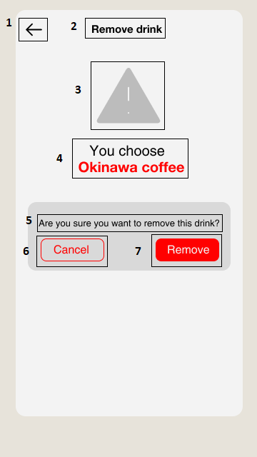

Hình 3.24. Màn hình xác nhận xóa món.

|  |  |  |  |
| --- | --- | --- | --- |
| **STT** | **LOẠI** | **MÔ TẢ** | **GHI CHÚ** |
| 1 | Button | Hiển thị cứng  như hình.  Sự kiện: Khi ấn vào sẽ quay lại màn hình xóa món. |  |
| 2 | Text | Hiển thị cứng **“Remove drink”** như hình. |  |
| 3 | Image | Hiển thị cứng hình ảnh như hình. |  |
| 4 | Text | Hiển thị **“You choose” + tên món** như hình |  |
| 5 | Text | Hiển thị cứng **“Are you sure want to remove this drink?”** như hình. |  |
| 6 | Button | Hiển thị cứng **“Cancel”** như hình.  Sự kiện: Khi ấn vào sẽ quay lại màn hình xóa món. |  |
| 7 | Button | Hiển thị cứng **“Remove”** như hình.  Sự kiện: Khi ấn vào sẽ xóa món khỏi menu và hiển thị màn hình xóa món. |  |

### Màn hình quản lý tài khoản.

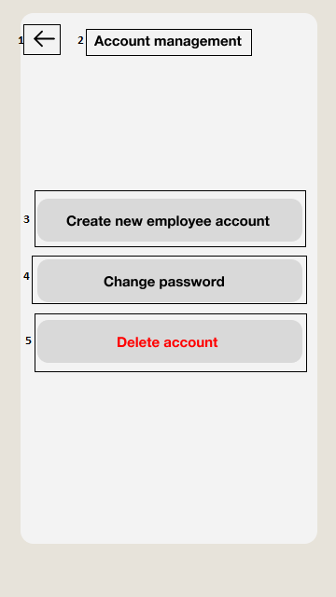

Hình 3.25.Màn hình quản lý tài khoản.

|  |  |  |  |
| --- | --- | --- | --- |
| **STT** | **LOẠI** | **MÔ TẢ** | **GHI CHÚ** |
| 1 | Button | Hiển thị cứng  như hình.  Sự kiện: Khi ấn vào sẽ quay lại màn hình tài khoản. |  |
| 2 | Text | Hiển thị cứng “**Account management”** như hình. |  |
| 3 | Button | Hiển thị cứng “**Create new employee account**” như hình.  Sự kiện: Khi ấn vào sẽ hiển thị màn hình tạo tài khoản mới. |  |
| 4 | Button | Hiển thị cứng “**Change password**” như hình.  Sự kiện: Khi ấn vào sẽ hiển thị màn hình chọn tài khoản cần đổi mật khẩu. |  |
| 5 | Button | Hiển thị cứng “**Delete account**” như hình.  Sự kiện: Khi ấn vào sẽ hiển thị màn hình xóa tài khoản. |  |

### Màn hình tạo tài khoản mới.

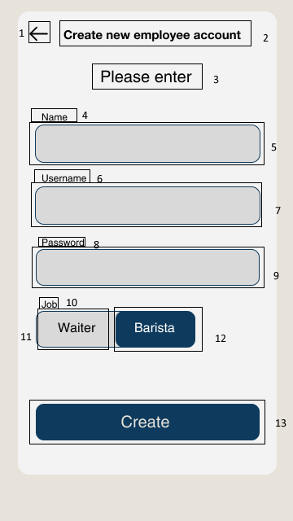

Hình 3.26. Màn hình tạo tài khoản mới.

|  |  |  |  |
| --- | --- | --- | --- |
| **STT** | **LOẠI** | **MÔ TẢ** | **GHI CHÚ** |
| 1 | Button | Hiển thị cứng  như hình.  Sự kiện: Khi ấn vào sẽ quay lại màn hình quản lý tài khoản. |  |
| 2 | Text | Hiển thị cứng “**Create new employee account**” như hình. |  |
| 3 | Text | Hiển thị cứng “**Please enter**” như hình. |  |
| 4 | Text | Hiển thị cứng **“Name”** như hình. |  |
| 5 | Input Text | Hiển thị ô trống nhập Name. |  |
| 6 | Text | Hiển thị cứng **“Username”** như hình. |  |
| 7 | Input Text | Hiển thị ô trống nhập Username. |  |
| 8 | Text | Hiển thị cứng **“Password”** như hình. |  |
| 9 | Input Text | Hiển thị ô trống nhập password. |  |
| 10 | Text | Hiển thị cứng **“Job”** như hình. |  |
| 11 | Button | Hiển thị cứng **“Waiter”** như hình.  Sự kiện: Khi bấm vào sẽ chuyển sang nền xanh, màu chữ chuyển sang màu trắng. |  |
| 12 | Button | Hiển thị cứng **“Barista”** như hình.  Sự kiện: Khi bấm vào sẽ chuyển sang nền xanh, màu chữ chuyển sang màu trắng. |  |
| 12 | Button | Hiển thị cứng “**Create**” như hình.  Sự kiện: Khi ấn vào tài khoản mới sẽ được tạo và hiển thị màn hình quản lý tài khoản. |  |

### Màn hình chọn tài khoản cần đổi mật khẩu.

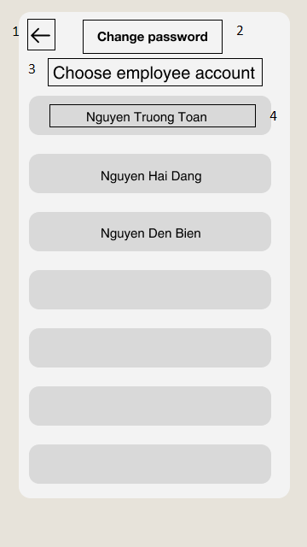

Hình 3.27. Màn hình chọn tài khoản cần đổi mật khẩu.

|  |  |  |  |
| --- | --- | --- | --- |
| **STT** | **LOẠI** | **MÔ TẢ** | **GHI CHÚ** |
| 1 | Button | Hiển thị cứng  như hình.  Sự kiện: Khi ấn vào sẽ quay lại màn hình quản lý tài khoản. |  |
| 2 | Text | Hiển thị cứng “**Change password”** như hình. |  |
| 3 | Text | Hiển thị cứng **“Choose employee account”** như hình. |  |
| 4 | Button | Hiển thị tên nhân viên như hình.  Sự kiện: Khi ấn vào sẽ dẫn đến màn hình đổi mật khẩu. |  |

### 

### Màn hình đổi mật khẩu.

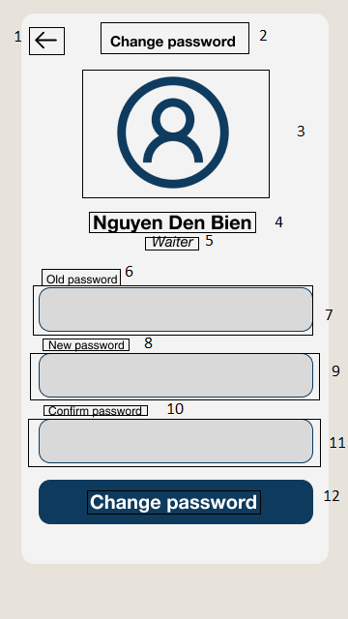

Hình 3.28. Màn hình đổi mật khẩu.

|  |  |  |  |
| --- | --- | --- | --- |
| **STT** | **LOẠI** | **MÔ TẢ** | **GHI CHÚ** |
| 1 | Button | Hiển thị cứng  như hình.  Sự kiện: Khi ấn vào sẽ quay lại màn hình chọn tài khoản cần đổi mật khẩu. |  |
| 2 | Text | Hiển thị cứng “**Change password”** như hình. |  |
| 3 | Image | Hiển thị ảnh hình như hình. |  |
| 4 | Text | Hiển thị tên nhân viên như hình. |  |
| 5 | Text | Hiển thị chức danh như hình. |  |
| 6 | Text | Hiển thị cứng **“Old password”** như hình. |  |
| 7 | Input Text | Sự kiện: Khi nhấn vào sẽ cho phép người dùng nhập mật khẩu. |  |
| 8 | Text | Hiển thị cứng **“New password”** như hình. |  |
| 9 | Input Text | Sự kiện: Khi nhấn vào sẽ cho phép người dùng nhập mật khẩu. |  |
| 10 | Text | Hiển thị cứng **“Confirm password”** như hình. |  |
| 11 | Input Text | Sự kiện: Khi nhấn vào sẽ cho phép người dùng nhập mật khẩu. |  |
| 12 | Button | Hiển thị cứng “**Change password**” như hình.  Sự kiện: Khi nhấn vào sẽ thay đổi mật khẩu và hiển thị màn hình chọn tài khoản cần đổi mật khẩu. |  |

### Màn hình xóa tài khoản.

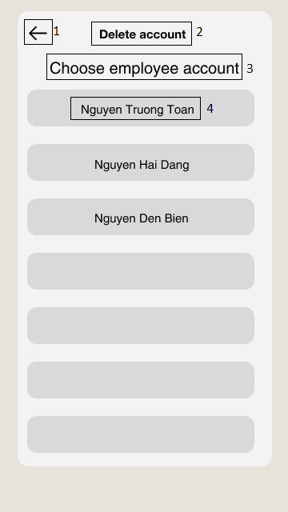

Hình 3.29. Màn hình xóa tài khoản.

|  |  |  |  |
| --- | --- | --- | --- |
| **STT** | **LOẠI** | **MÔ TẢ** | **GHI CHÚ** |
| 1 | Button | Hiển thị cứng  như hình.  Sự kiện: Khi ấn vào sẽ quay lại màn hình quản lý tài khoản. |  |
| 2 | Text | Hiển thị cứng “**Delete account”** như hình. |  |
| 3 | Text | Hiển thị cứng **“Choose employee account”** như hình. |  |
| 4 | Button | Hiển thị tên nhân viên như hình.  Sự kiện: Khi ấn vào sẽ hiển thị màn hình xác nhận xóa tài khoản. |  |

### Màn hình xác nhận tài khoản.

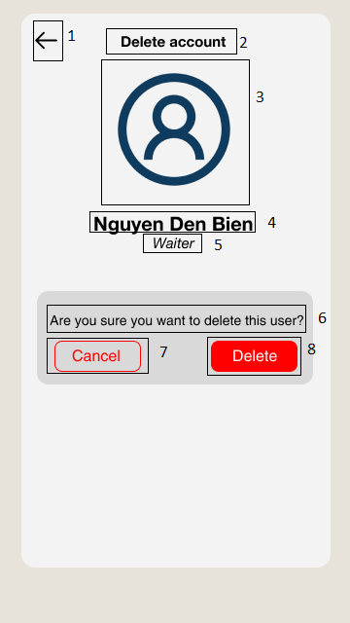

Hình 3.30. Màn hình xác nhận tài khoản.

|  |  |  |  |
| --- | --- | --- | --- |
| **STT** | **LOẠI** | **MÔ TẢ** | **GHI CHÚ** |
| 1 | Button | Hiển thị cứng  như hình.  Sự kiện: Khi ấn vào sẽ quay lại màn hình xóa tài khoản. |  |
| 2 | Text | Hiển thị cứng “**Delete account**” như hình. |  |
| 3 | Image | Hiển thị hình ảnh như hình. |  |
| 4 | Text | Hiển thị tên nhân viên như hình. |  |
| 5 | Text | Hiển thị chức vụ như hình. |  |
| 6 | Text | Hiển thị cứng **“Are you sure you want to delete this user?”** như hình. |  |
| 7 | Button | Hiển thị cứng **“Cancel”** như hình.  Sự kiện: Khi ấn vào sẽ quay lại màn hình xóa tài khoản |  |
| 8 | Button | Hiển thị cứng **“Delete”** như hình.  Sự kiện: Khi ấn vào sẽ xóa tài khoản đã chọn và hiển thị màn hình xóa tài khoản. |  |

### Màn hình cập nhập tình trạng món.

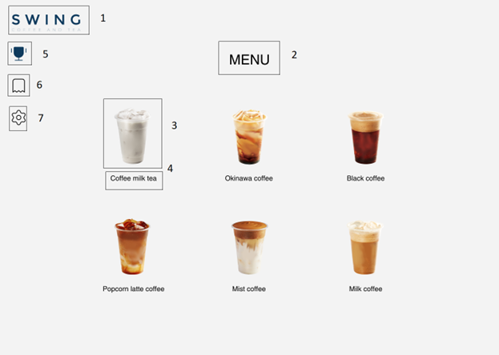

Hình 3.31. Màn hình cập nhập tình trạng món.

|  |  |  |  |
| --- | --- | --- | --- |
| **STT** | **LOẠI** | **MÔ TẢ** | **GHI CHÚ** |
| 1 | Logo | Hiển thị logo của Swing Coffee and Tea như hình. |  |
| 2 | Text | Hiển thị cứng **“MENU”** như hình. |  |
| 3 | Button | Hiển thị ảnh món như hình.  Sự kiện: Khi bấm vào hình ảnh món sẽ đổi sang màu trắng đen, nghĩa là món đã hết hàng. |  |
| 4 | Text | Hiển thị tên món như hình. |  |
| 5 | Button | Hiển thị cứng  như hình.  Sự kiện: Khi ấn vào sẽ giữ nguyên màn hình menu. |  |
| 6 | Button | Hiển thị cứng  như hình.  Sự kiện: Khi ấn vào sẽ hiển thị màn hình tình trạng đơn. |  |
| 7 | Button | Hiển thị cứng như hình.  Sự kiện: Khi ấn vào sẽ hiển thị màn hình tài khoản. |  |

### 

### Màn hình cập nhập tình trạng đơn.

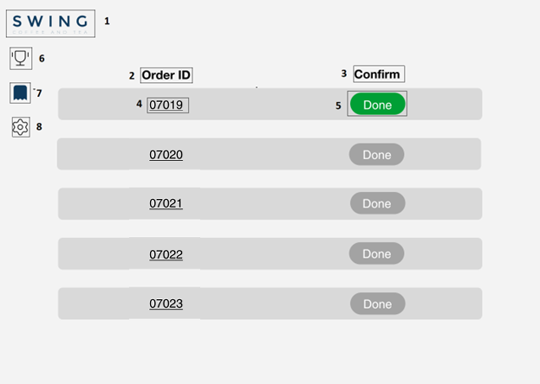

Hình 3.32. Màn hình cập nhập tình trạng đơn.

|  |  |  |  |
| --- | --- | --- | --- |
| **STT** | **LOẠI** | **MÔ TẢ** | **GHI CHÚ** |
| 1 | Logo | Hiển thị logo của Swing Coffee and Tea như hình. |  |
| 2 | Text | Hiển thị cứng “**Order ID”** như hình. |  |
| 3 | Text | Hiển thị cứng “**Confirm”** như hình. |  |
| 4 | Button | Hiển thị mã đơn hàng như hình.  Sự kiện: Khi nhấn vào sẽ hiển thị màn hình chi tiết đơn cho nhân viên pha chế. |  |
| 5 | Button | Hiển thị cứng **“Done”** như hình.  Sự kiện: Khi nhấn nút đổi màu từ màu xám thành màu xanh. |  |
| 6 | Button | Hiển thị cứng  như hình.  Sự kiện: Khi ấn vào sẽ hiển thị màn hình menu. |  |
| 7 | Button | Hiển thị cứng  như hình.  Sự kiện: Khi ấn vào sẽ giữ nguyên màn hình tình trạng đơn. |  |
| 8 | Button | Hiển thị cứng như hình.  Sự kiện: Khi ấn vào sẽ hiển thị màn hình tài khoản. |  |

### Màn hình chi tiết đơn cho nhân viên pha chế.

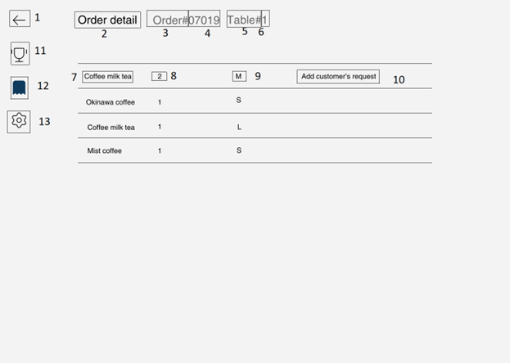

Hình 3.33. Màn hình chi tiết đơn cho nhân viên pha chế.

|  |  |  |  |
| --- | --- | --- | --- |
| **STT** | **LOẠI** | **MÔ TẢ** | **GHI CHÚ** |
| 1 | Button | Hiển thị cứng  như hình.  Sự kiện: Khi ấn vào sẽ quay lại màn hình cập nhập tình trạng đơn. |  |
| 2 | Text | Hiển thị cứng **“Order detail”** như hình. |  |
| 3 | Text | Hiển thị cứng **“Order#”** như hình. |  |
| 4 | Text | Hiển thị mã đơn hàng như hình. |  |
| 5 | Text | Hiển thị cứng **“Table#”** như hình. |  |
| 6 | Text | Hiển thị số bàn như hình. |  |
| 7 | Text | Hiển thị tên món như hình. |  |
| 8 | Text | Hiển thị số lượng món như hình. |  |
| 9 | Text | Hiển thị size của món nước như hình. |  |
| 10 | Text | Hiển thị ghi chú yêu cầu của khách hàng như hình. |  |
| 11 | Button | Hiển thị cứng  như hình.  Sự kiện: Khi ấn vào sẽ hiển thị màn hình menu. |  |
| 12 | Button | Hiển thị cứng  như hình.  Sự kiện: Khi ấn vào sẽ quay lại màn hình tình trạng đơn. |  |
| 13 | Button | Hiển thị cứng như hình.  Sự kiện: Khi ấn vào sẽ hiển thị màn hình tài khoản. |  |

### Màn hình tài khoản nhân viên pha chế.

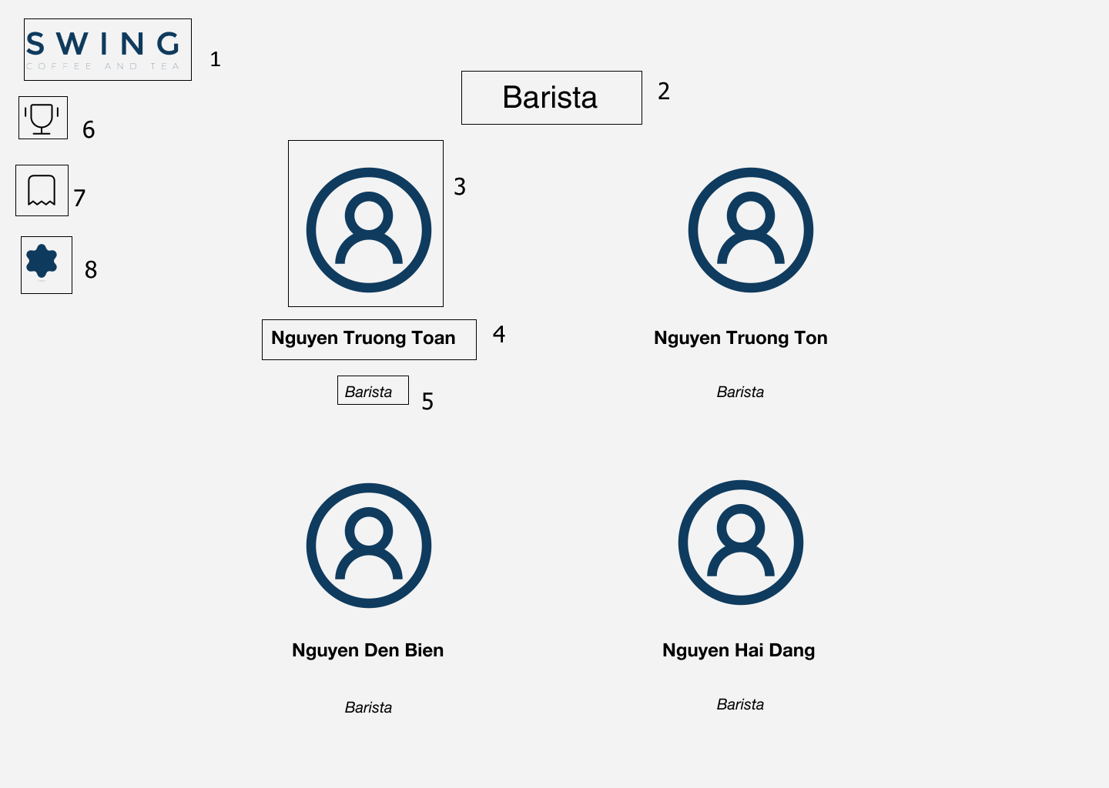

Hình 3.34. Màn hình tài khoản nhân viên pha chế.

|  |  |  |  |
| --- | --- | --- | --- |
| **STT** | **LOẠI** | **MÔ TẢ** | **GHI CHÚ** |
| 1 | Logo | Hiển thị logo của Swing Coffee and Tea như hình. |  |
| 2 | Text | Hiển thị cứng “**Barista**” như hình. |  |
| 3 | Image | Hiển thị ảnh hình như hình. |  |
| 4 | Text | Hiển thị tên nhân viên như hình. |  |
| 5 | Text | Hiển thị cứng “**Barista**” như hình. |  |
| 12 | Button | Hiển thị cứng  như hình.  Sự kiện: Khi ấn vào sẽ hiển thị màn hình menu. |  |
| 13 | Button | Hiển thị cứng  như hình.  Sự kiện: Khi ấn vào sẽ hiển thị màn hình tình trạng đơn. |  |
| 14 | Button | Hiển thị cứng như hình.  Sự kiện: Khi ấn vào sẽ giữ nguyên màn hình tài khoản. |  |